優質番石榴果園土壤採樣技術
文圖／陳鴻堂
土壤診斷最重要的步驟就是如何採取具有代表性的土壤樣本，由此土壤樣本分析結果，才能作正確施肥推薦用量。
土壤採樣方法及調製：
一、採樣工具：
土鏟、移植鏝、鋤頭、塑膠盆或桶、塑膠袋、紙盆、鉛筆、簽字筆、土壤資料紀錄表。
二、採樣時間：
在前作物收穫後，下期作整地種植前採樣或施肥前採樣。
三、採樣深度：
依作物別分別棌樣，果樹等長期作物，依土壤剖面層次，分別取表土層0～20cm及底土層20～40cm(圖2)。水稻或蔬菜等短期作物，採取表土層0～15cm，底土層15～30cm。
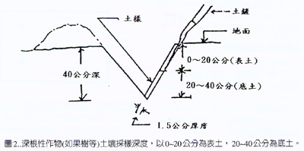
四、採樣方法：
(1) 採樣位置：
不要在田埂邊緣，堆肥堆積處或農舍、畜舍等附近位置採取。若採用穴施肥料之作物，應避免直接採到所施之肥料。平地農田以每分（0.1公頃）地採取5～10點(圖1)，山坡地農田，依地形、坡度溝渠區分採取。
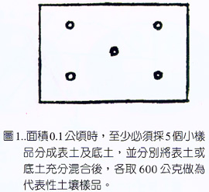
(2)採樣方法：依上述採樣位置處，除去表土作物殘株、稻桿、落葉及其他物質等，用土鏟或鋤頭將表土層掘成v形空穴，果樹園深約40cm，分表土及底土層（圖2），水稻或蔬菜田園深約30cm，以移植鏝取出約1.5cm厚的土片，為代表一採樣小樣本，依上述方法分別採5～10點，並將5～10點之表土層置於塑膠盆或桶中，及5～10點之底土層置於另外之塑膠盆或桶中，經充分混合均勻後，表底土各取600公克土壤作為樣品，裝入清潔之塑膠袋內，直接在塑膠袋預先用油性簽字筆寫好，鄉鎮市別、產銷班名稱、農田坐落之地段及地號、作物名稱、姓名、電話、地址、採樣日期、表土或底土別等資料（如附註），連同土壤及作物產量，施肥用量及種類之記錄表，寄送彰化縣大村鄉松槐路370號，台中區農業改良場土壤肥料研究室收，若有不明白之處，可先就近轄區農會或改良場請教有關人員為你答覆、服務。
(3)採取數目：依個別農戶擁有的農田為採樣單位，若同一農戶擁有數塊農田，緊靠一起栽培施肥管理相同，產量相似者，則可合併採取一個混合樣本。反之若同一農戶，有數塊田很接近，由於過去施肥不同、種植作物不同、收量不同、面積雖小，仍應分別採樣。
五、土壤樣本調製：改良場收到農會送來之土壤樣本後，核對樣本數目，農戶姓名、住址及號碼，土壤資料填寫過去之施肥用量、產量及品質等記錄表。土壤樣本再分別倒入小塑膠盤內，放置於室內通風處涼乾，(不可直接置於陽光下曬乾)。土壤樣本風乾後磨碎用0.2cm的篩網篩過，再裝入樣本紙盒內，供化驗分析。

(轉載自台中區農業改良場/台中區農業專訊/第五十一期目錄/http://tdares.coa.gov.tw/view.php?catid=1967)

